SVTEEHB Tle D. TD N°1

EPREUVE THEORIQUE DE SCIENCES DE LA VIE ET DE LA TERRE, EDUCATION A L’ENVIRONNEMENT, HYGIENE ET BIOTECHNOLOGIE

Compétence visée :
Appréciations |  |  | Notes |  |  |  | Parents
Non acquis | En cours d’acquisition | Acquis | Partie I | Parie II | TP | TOTAL / 20 | Observations / Contact | Signature

- EVALUATION DES RESSOURCES (20 points)

PARTIE A : EVALUATION DES SAVOIRS (8 pts)
Exercice1 : Questions À Choix Multiples (QCM) (0,5 x 4 =2pts)
Chaque série de propositions comporte une seule réponse exacte. Relever le numéro de la question suivi de la lettre correspondant à la réponse juste.

- La pinocytose est :
a) Une variante de l’exocytose ;
b) Un mécanisme qui permet de mettre en évidence le phénomène d’osmose ;
c) Un mécanisme de transport passif qui se fait par invagination de la membrane cellulaire ;
d) Condit à la formation d’une vésicule intra-cytoplasmique.

- Une cellule végétale normale est dite :
- Plasmolysée
- Turgescente
- A vacuole fragmentée
- Crénelée

- L’organisation structurale d’un muscle strié squelettique montre que :
- La myofibrille est constituée par un ensemble de faisceaux de fibres ;
- Chaque faisceau est délimité par une membrane appelée sarcolemme ;
- Chaque fibre musculaire possède plusieurs noyaux ;
- Les filaments d’actine sont épais et clairs.

- Le document ci-dessous représente en désordre quatre étapes à l’origine de la contraction musculaire. L’ordre chronologique normal de ces quatre étapes est :
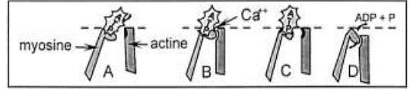
- A-B-D-C ;
- A-D-B-C ;
- C-B-D-A ;
- B-D-A-C ;

Exercice 2 : Questions à Réponses Ouvertes (QRO) (2 pts)
1-Définir les mots et expressions suivants : (0,25x4= 1pt) Osmose, Sarcomère ; Spermiogénèse ; Caryogamie :
2- Schématiser la courbe d’évolution de la quantité d’ADN lors de la méiose et lors de la fécondation. (1 pt)
Exercice 3 : Exploitation des documents (4 pts)
A. Les schémas du document 1 ci-dessous présentent les aspects des cellules végétales dans des milieux de concentrations différentes. La cellule (a) a l’aspect normal par rapport aux cellules (b) et (c).

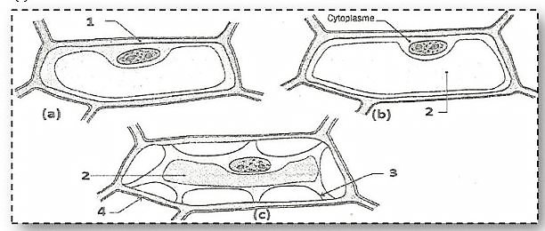

1. Préciser le type de solution dans laquelle se trouve des cellules (a), (b) et (c) par rapport à la concentration intracellulaire. (0,25 x 3 = 0,75 pt)
2. Nommer les cellules (b) et (c) dans chacun de leur état. (0,25 x 2 = 0,5 pt)
3. Expliquer les aspects de chacune des cellules (b) et (c) puis expliquer pourquoi la cellule (b) ne peut pas éclater. (0,5 pt)
4. Donner un nom à ce phénomène. (0,25 pt)

B. Le document 2 ci-dessous représente une coupe transversale d’une racine avec les poils absorbants (de la cellule A) qui baigne dans le milieu extérieur d’une part et le milieu interne de la racine constitué de l’écorce (cellules A+B+D+E+F+G), du parenchyme cortical (cellules B+C+D+E+F), de l’endoderme (Cellule G) et du cylindre central (cellule G+H+I) constituant les vaisseaux conducteurs de la sève brute. On rappelle que la sève brute est composée d’eau tirée du milieu ambiant ainsi que des sels minéraux. Les PO de chacune des cellules du dessin sont données en grammes de NaCl et sont indiquées entre parenthèses :
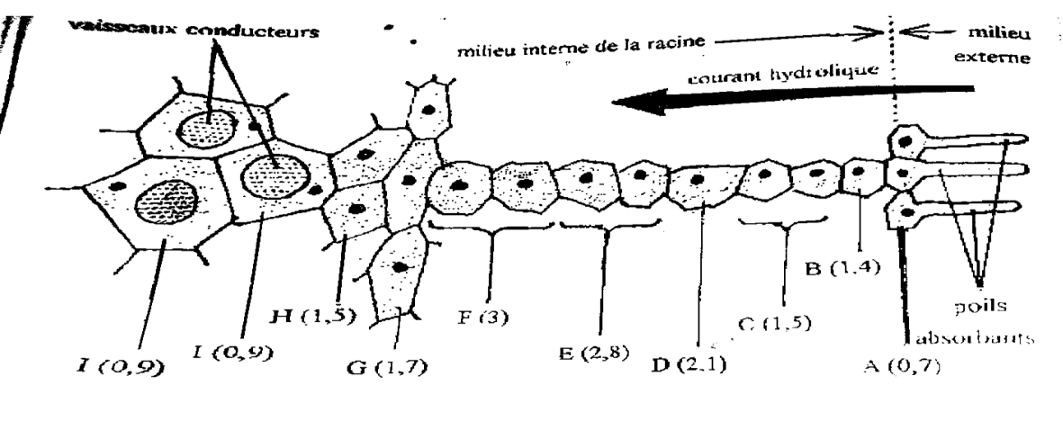
Document 2 : Les différentes cellules dans une coupe de racine

1) Expliquer pourquoi l’eau peut passer du poil absorbant vers l’écorce puis nommez le phénomène mis en jeux ici. (0,5 pt)
2) Dans quelle condition la plante peut- elle absorber l’eau du milieu extérieur ? (0,5 pt)
3) Nommez le mécanisme qu’utilisera la plante pour faire passer l’eau de l’écorce vers le cylindre central ?
(0,5 pt)
4) Une cellule végétale plasmolysée ne diminue pas de volume ; tel n’est pas le cas d’une cellule animale.
Comment expliquez-vous ce constat ? (0,5 pt)
PARTIE B : EVALUATION DES SAVOIRS FAIRE (12 pts)
Exercice 1 : contraction musculaire (4 pts)
Les documents A et B représentent des coupes transversales de cellules musculaires observées au microscopique optique. Les techniques de coloration sont différentes : en A, la coloration permet de distinguer les capillaires sanguins sous forme de taches noires ; en B, une technique spécifique met en évidence une enzyme essentielle à la fermentation lactique (la coloration est d’autant plus foncée que l’enzyme est abondante).
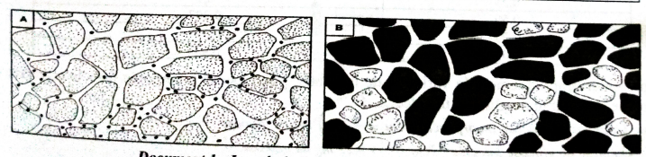

Muscle étudié | Rôle | Fibres I | Fibres II
Soléaire (muscle du mollet) | Maintien de la station debout | 85% | 15%
Vaste interne (extenseur de la cuisse) | Extension de la cuisse | 53% | 47%
Triceps brachial | Mouvement du membre supérieur | 30% | 70%

- Evaluer le pourcentage de chacun de ces deux types de fibre dans l’électronographie ci-dessous. (0,25 x 2 = 0,5 pt)
- L’examen des documents A et B représentés confirment l’existence de deux types de fibres. Analyser chaque document en précisant le type de métabolisme des fibres qui y sont représentées. (0,5 x 2 = 1 pt)
- En exploitant les données du tableau, décrire et préciser ce qu’indique l’inégale répartition des deux types de fibre dans chaque muscle étudié. (0,25 x 2 = 0,5 pt)

Avec un muscle isolé de grenouille, on fait les expériences suivantes :
- Le muscle est excité électriquement et se contracte en tétanisation pendant 3 minutes. On dose avant et après contraction, glycogène, acide lactique, ATP et phosphocréatine ou phosphagène. Les résultats sont exprimés en milligrammes par gramme de muscle frais.
Glycogène  Acide lactique  ATP  Phosphocréatine | Avant contraction | Après contraction
 | 1,62  1,5  2  1,5 | 1,21  1,95  2  1,5

- On empoisonne le muscle par l’acide iodo-acétique, qui bloque la glycolyse. Le muscle se contracte néanmoins dans les mêmes conditions que précédemment. On dose les composés suivant avant et après contraction.
Glycogène  Acide lactique  ATP  Phosphocréatine | Avant contraction | Après contraction
 | 1,62  1,5  2  1,5 | 1,62  1,5  2  0,4

- Au muscle empoisonné par l’acide iodo-acétique, on ajoute un inhibiteur d’une enzyme (la phosphocréatine-kinase) qui catalyse la réaction suivante :

Le muscle se contracte, normalement d’abord, puis s’arrête. On dose les mêmes composés que précédemment avant et après contraction :
Glycogène  Acide lactique  ATP  Phosphocréatine | Avant contraction | Après contraction
 | 1,62  1,5  2  1,5 | 1,62  1,5  0  1,5

- Dans chacun des cas, déterminer l’origine de l’énergie utilisée pour la contraction du muscle. (0,25 x3 = 0,75 pt)
- Expliquer les résultats des différents dosages en vous aidant de vos connaissances. (0,25 x3 = 0,75 pt)
- Rappeler dans un tableau comparatif les grandes lignes du métabolisme énergétique du muscle. (0,5 pt)

Exercice 2 : reproduction sexuée chez les mammifères (5 pts)
Le document 1 est le schéma d’interprétation d’une coupe transversale réalisée au niveau des tubes séminifères de Mammifère, observée au microscope électronique.
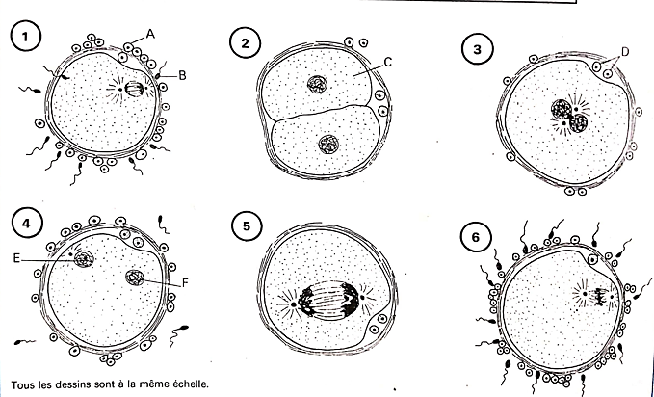
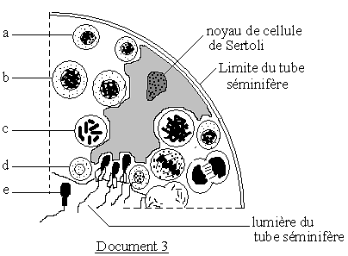
Document 1

Document 2

1- Précisez le processus se déroulant dans ce tube séminifère. 0,25pt
2- Nommer, sans les justifier, les stades cellulaires notés a – b – c – d – e. 0,25 x 5 = 1,25pts
3- Un phénomène particulier se déroule entre les stades b et d. Nommer ce phénomène et en déduire la garniture chromosomique des différentes lignées cellulaires. (0,25 + (0,25 x 3)) = 1pt
4- Nommer le phénomène se déroulant entre d et e. 0,25pt

Plusieurs lapines sont, dans un premier temps, accouplées avec des mâles fertiles. Ces lapines sont ensuite sacrifiées une à une, à intervalles de temps réguliers. On prélève alors, dans leurs oviductes, les « œufs » en cours de développement qui s’y trouvent puis on les observe au microscope. Les dessins du document 2 représentent quelques aspects des phénomènes qui se déroulent dans l’oviducte après l’accouplement.
5- De quel phénomène est-il question ? (0,25pt)
6- Annotez les dessins en vous aidant des lettres A à F (0,25x6 = 1,5 pts)
7- Placez les dessins dans l’ordre chronologique du déroulement du phénomène représenté en utilisant les chiffres. (0,5pt)

Exercice 3 : reproduction sexuée chez les spermaphytes (3 pts)
Le schéma du document 3 représente le sac embryonnaire au moment de la double fécondation.
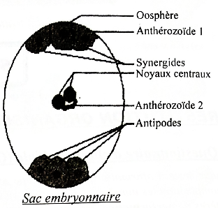
- Dites ce qui, dans ce schéma montre qu’on est bien au moment de la double fécondation. (0,25pt)
- Préciser le nom de deux cellules qui résulteront de la double fécondation. (0,25x2 = 0,5pt)
- Préciser le devenir de chacune de ces deux cellules (0,25x2 = 0,5pt)

Chez le mais, au moment de la reproduction, le tube pollinique qui entre dans le pistil renferme trois noyaux (A, B, C). Le sac embryonnaire renferme 8 noyaux (1, 2, 3, 4, 5, 6, 7, 8) voir le document ci-dessous.
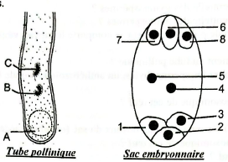
- Annoter les trois noyaux et préciser l’origine du tube pollinique (0,25x4 = 1pts)
- Préciser parmi les combinaisons suivantes ABC, 45C, A6, 768, 12C, B6, 123 ; celles qui donneront :
- L’œuf embryon (0,25pt)
- L’œuf albumen (0,25pt)
- Comparer les deux combinaisons choisies du point de vue chromosomique (0,25pt)

II- EVALUATION DES COMPETENCES (20 points)
Exercice 1 :
Compétence ciblée : Etablir la relation entre les différentes voies de restauration de l’ATP, les types de fibres musculaires et l’effort physique effectué.

Situation de vie contextualisée :
Moussa est un footballeur de l’équipe de Coton sport de Garoua mais est très indiscipliné. Samedi passé, jour de la rencontre qui devait opposer son équipe à celle la panthère du Ndé, il est arrivé lorsque le match était sur le point de commencer et s’est précipité pour entrer immédiatement sur l’aire de jeu. 15 minutes après le début de la rencontré, il a commencé à ressentir des crampes, fatigue et douleurs musculaires et a été obligé d’abandonner la partie. Son entraineur très mécontent affirme que ce qui arrive est dû au fait qu’il ne s’entraine pas suffisamment et aussi à l’absence d’échauffement avant le match. Élève en classe de Tle D tu es est interpellé pour réagir face à cette situation pour calmer l’ardeur des supporters.

Consigne 1 : Dans le cadre d’une causerie éducative, explique à Moussa et aux autres sportifs (10 lignes) l’origine des crampes, fatigue et douleurs musculaires ressenties au cours d’un effort physique. Pour ce fait, explique la voie métabolique utilisée pour restaurer l’ATP dans ce cas (équation a l’appui). 3 pts

Consigne 2 : Dans un exposé de 15 lignes maximum, explique le mécanisme de la contraction musculaire et aussi les rôles joués par l’ATP et le calcium au cours de ladite contraction. 4 pts

Consigne 3 : Après avoir caractérisé les différents types de fibres musculaires, schématise une fibre musculaire au repos et à l’état contracté sous forme d’une affiche géante. 3 pts

Exercice 2 :
Compétence ciblée : Sensibiliser sur la pérennité des espèces.

Situation de vie contextualisée :
En visite chez votre oncle un samedi, vous le surprenez avec une machette à la main entrain de vouloir s’en prendre à son papayer. Il vous déclare que cet un arbre sorcier car depuis il n’a jamais produit de papaye. Intrigué et amusé par cette situation, vous décidé, en tant que élève en Terminale D, de lui expliquer les raisons de la non fructification de son papayer.

Consigne 1 : Dans le cadre d’une causerie éducative, explique à ton oncle (15 lignes) le mécanisme de reproduction sexuée d’une plante. Pour cela décrit les gamétogenèses et le type de fécondation observées et explique la particularité que présente son papayer et nome le type de plante dont il s’agit. 4 pts

Consigne 2 : Conçois une affiche géante qui présente la structure de l’organe reproducteur d’un spermaphyte et le devenir des différents organes après la fécondation. 3 pts

Consigne 3 : Après avoir caractérisé les différents types de plantes auxquelles appartient le papayer, décris brièvement les différents types de pollinisations possibles en prenant soin de mentionner les agents responsables. 3 pts

Critère de consigne | Pertinence de la production | Maîtrise des connaissances | Cohérence de la production | Critère de perfectionnement
Consigne 1 | 1 | 1,5 | 1 | 0,5
Consigne 2 | 1 | 0,75 | 1 | 0,25
Consigne 3 | 1 | 0,5 | 1 | 0,5

